VENDIM

Nr. 936, datë 28.12.2016

PËR DISA SHTESA DHE NDRYSHIME NË VENDIMIN NR.250, DATË 24.4.2003, TË KËSHILLIT TË MINISTRAVE, “PËR MIRATIMIN E LISTËS SË INVENTARIT TË PRONAVE TË PALUAJTSHME SHTETËRORE, TË CILAT I KALOJNË NË PËRGJEGJËSI ADMINISTRIMI MINISTRISË SË RENDIT PUBLIK”, TË NDRYSHUAR

Në mbështetje të nenit 100 të Kushtetutës dhe të neneve 8, pika 3, 10 e 13, të ligjit nr.8743, datë 22.2.2001, “Për pronat e paluajtshme të shtetit”, të ndryshuar, me propozimin e ministrit të Punëve të Brendshme, Këshilli i Ministrave

VENDOSI:

1. Në vendimin nr.250, datë 24.4.2003 të Këshillit të Ministrave, të ndryshuar, bëhen këto shtesa dhe ndryshime:
a) Në listën e inventarit të pronave të paluajtshme shtetërore, të cilat i kalojnë në përgjegjësi administrimi Ministrisë së Punëve të Brendshme, për Drejtorinë e Policisë së Shtetit, shtohen pronat, sipas formularëve (fletët 1-6 dhe 9), bashkëlidhur këtij vendimi.
b) Në listën e inventarit, përmasat e pronës, me emërtimin “Komisariati i Policisë Kamëz”, zëvendësohen me përmasat e përcaktuara, sipas formularit (fleta 7), bashkëlidhur këtij vendimi.
c) Në listën e inventarit hiqet prona me emërtimin “ish-Drejtoria e Policisë së Qarkut, Komisariati i Policisë Fier”, me komponentë përbërës, me numrat rendorë 1-16, sipas formularit (fleta 8), bashkëlidhur këtij vendimi.
Lista përbëhet gjithsej nga 9 (nëntë) fletë dhe është pjesë përbërëse e këtij vendimi.
2. Ngarkohen Ministria e Punëve të Brendshme, Drejtoria e Policisë së Shtetit dhe kryeregjistruesi i Pasurive të Paluajtshme të Republikës së Shqipërisë për zbatimin e këtij vendimi.
Ky vendim hyn në fuqi pas botimit në Fletoren Zyrtare.

KRYEMINISTRI
Edi Rama

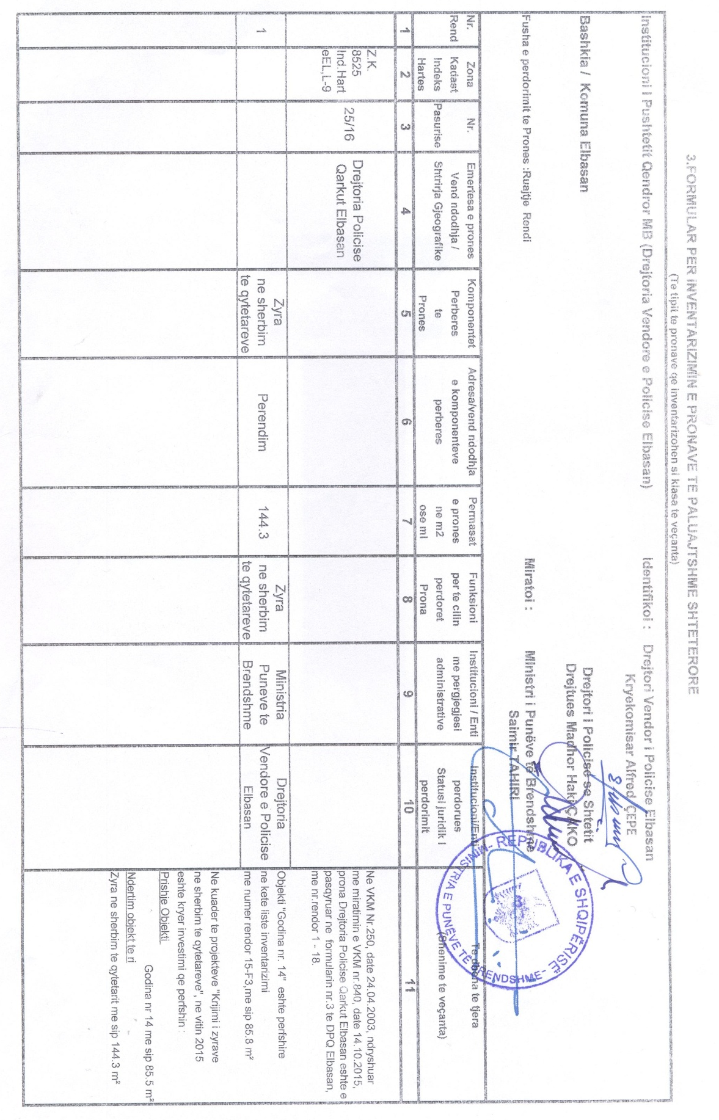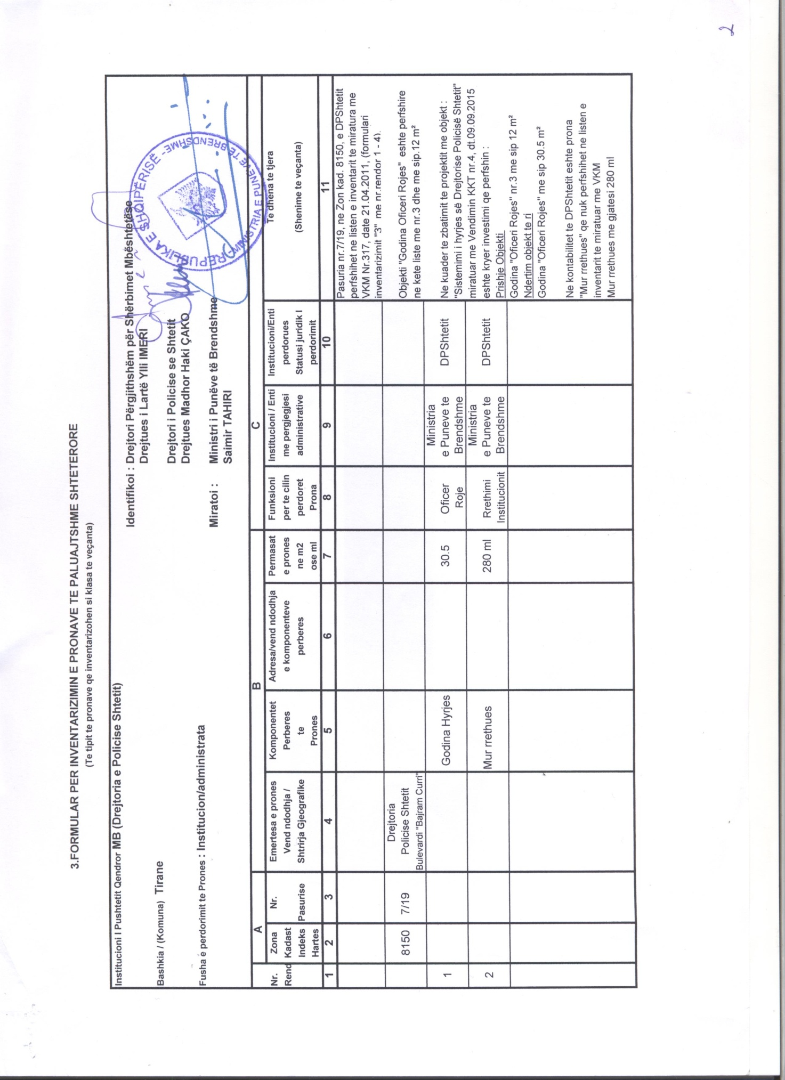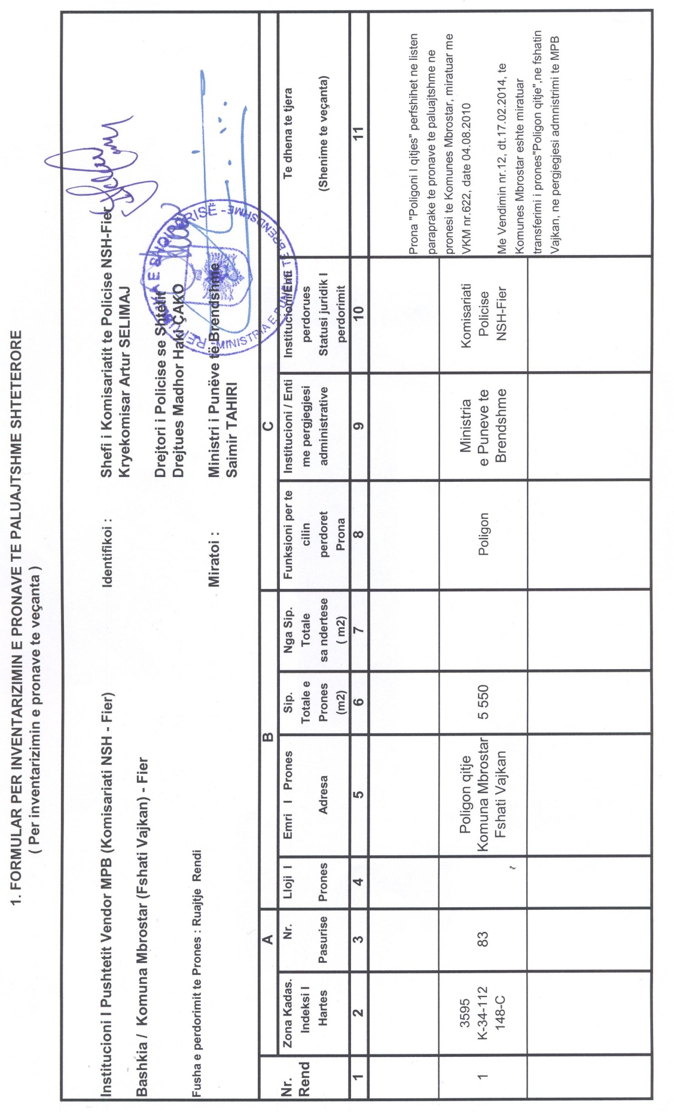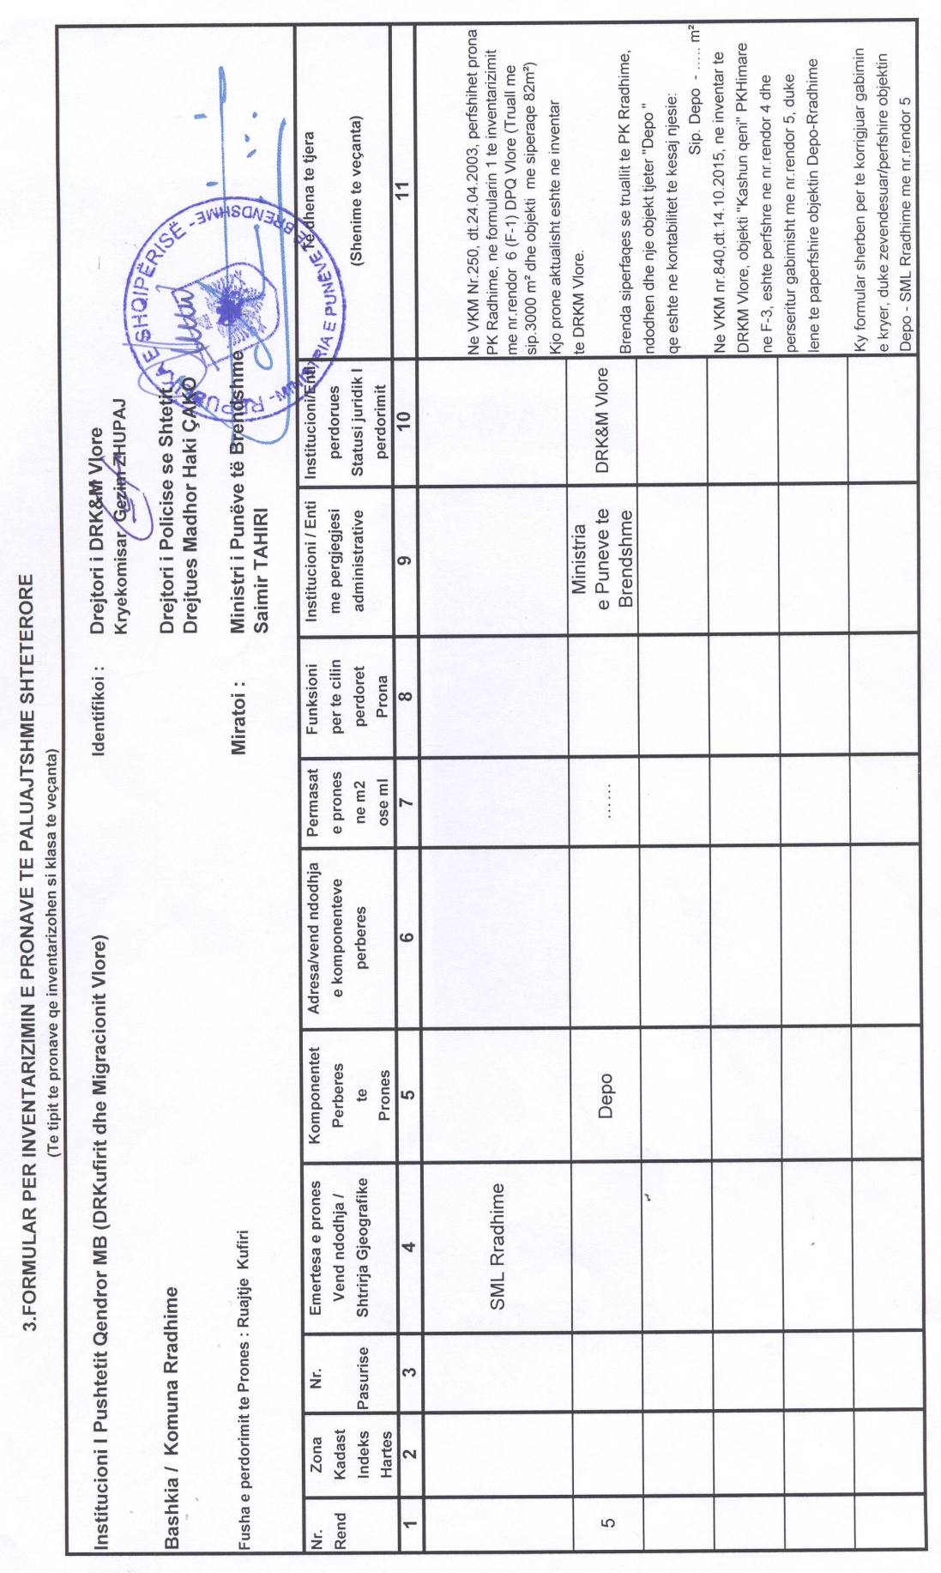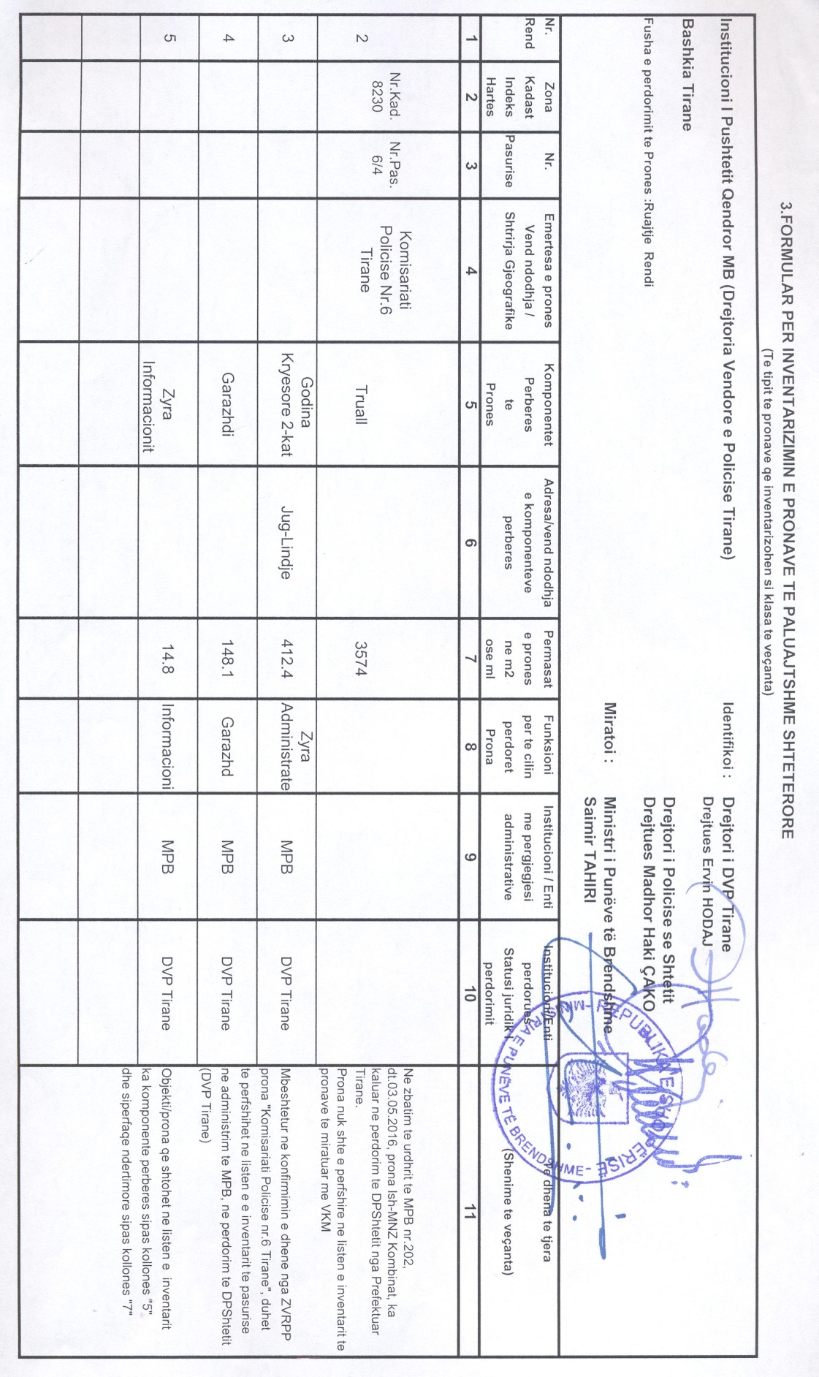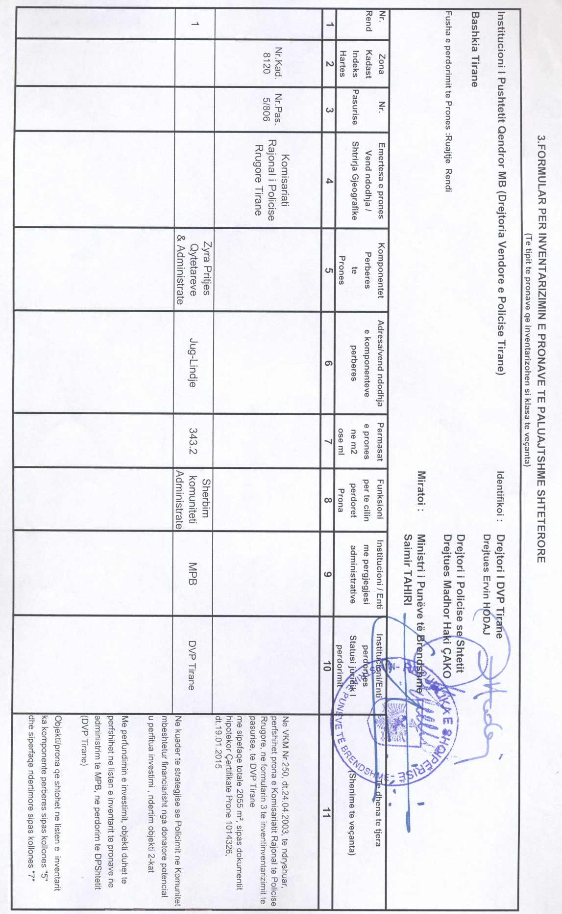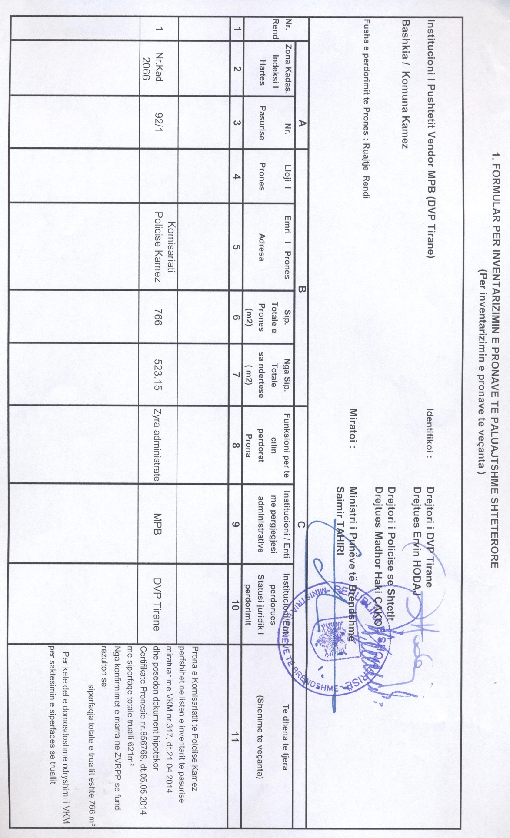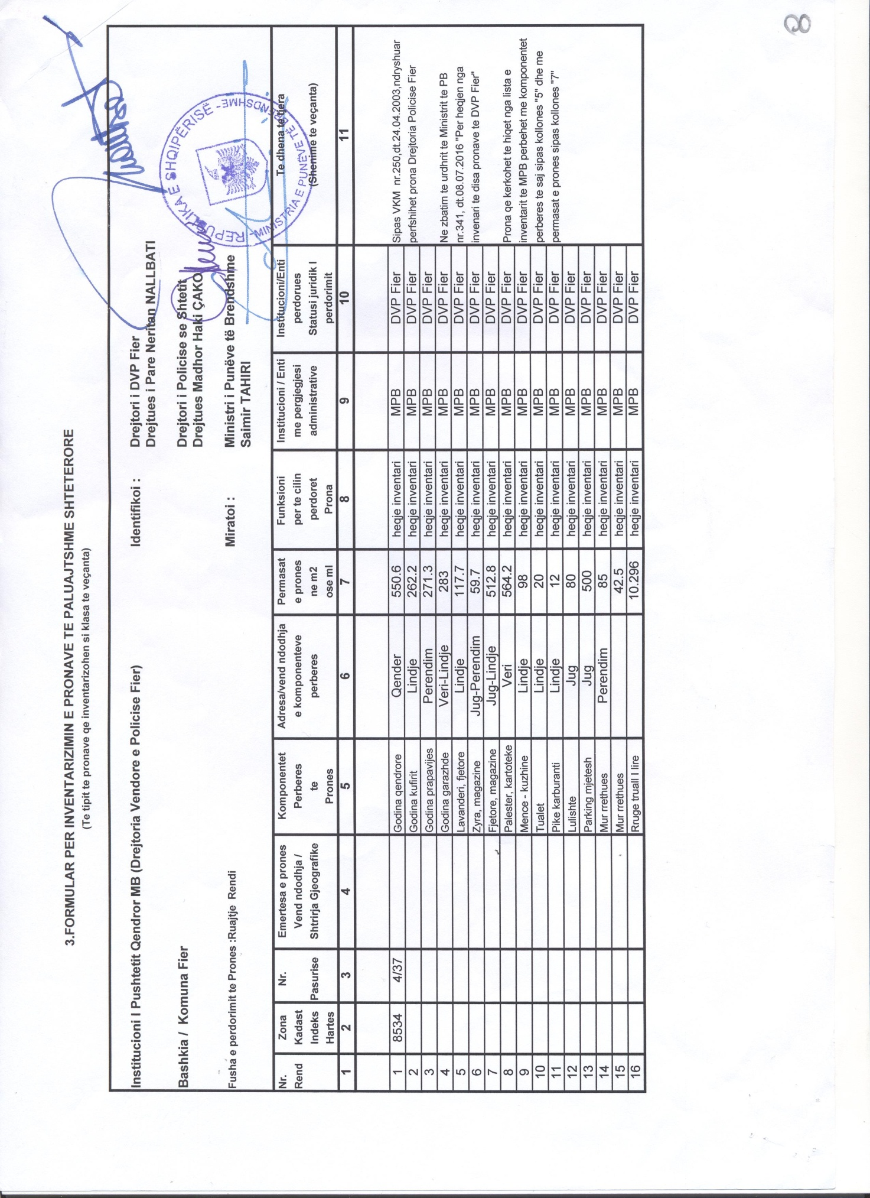

1. FORMULAR PËR INVENTARIZIMIN E PRONAVE TË PALUAJTSHME SHTETËRORE

(Për inventarizimin e pronave të veçanta)

Institucioni I Pushtetit Qendror: Ministria e Punëve të Brendshme

Bashkia TiranË
 |  |  | A | B |  |  |  | C
Nr. | Zona | Nr. | Lloji i | Emri i pronës | Sip. | Nga Sip.  Totale:  sa Ndertese  (m2) | Funksioni për të  cilin perdoret Prona | Institucioni / Enti  me pergjegjesi  administrative | Institucioni / Enti  përdorues  Statusi juridik i  përdorimit | Të dhëna të tjera  (Shënime të veçanta)
rend. | kadastr. & | pasurisë | Prones | Adresa | totale e
 | Indeksi i |  |  |  | pronës
 | hartës |  |  |  | (m²) | Nga Sip.  Totale:  sa Ndertese  (m2) |  | Institucioni / Enti  me pergjegjesi  administrative
1 | 2 | 3 | 4 | 5 | 6 | 7 | 8 | 9 | 10 | 11
 | 8150 | 1/60 | Vend  strehim | Venddrejtimi kryesor i MPB | 1022 | 1022 | Ambiente | Ministria e  Punëve të Brendshme | Ministria e  Punëve të Brendsme
 |  | vol 30 |  | Objekti Shtylla |  |  | nëntokësore | Ministria e  Punëve të Brendshme | Ministria e  Punëve të Brendsme
 |  | fq 36 |  | Bulevardi Dëshmoret e Kombit |  |  |  | Ministria e  Punëve të Brendshme | Ministria e  Punëve të Brendsme
1 | 2 | 3 | 4 | 5 | 6 | 7 | 8 | 9 | 10 | 11

